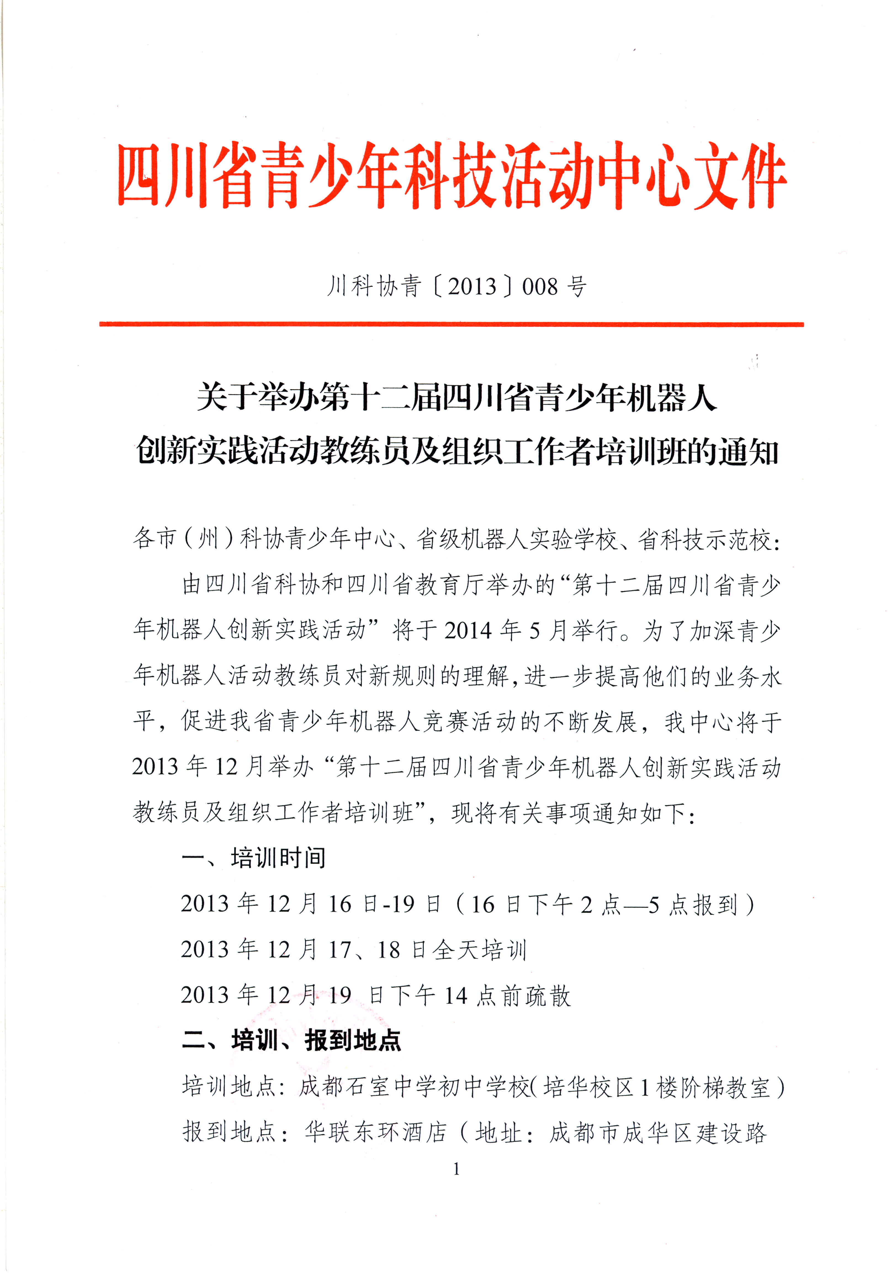
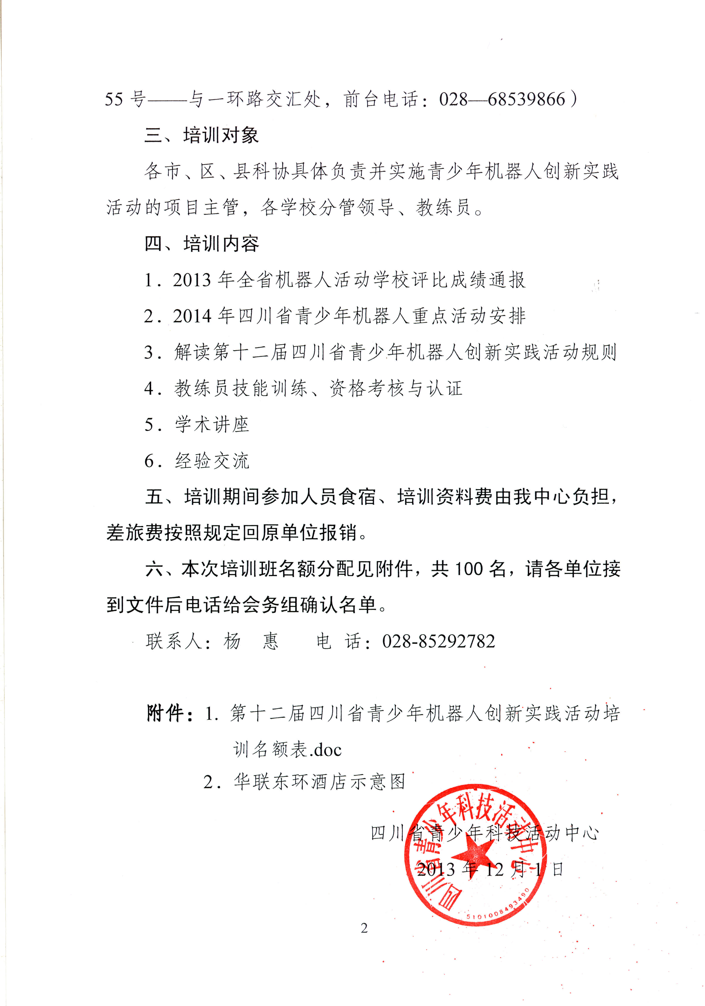

川科协青〔2013〕008号

关于举办第十二届四川省青少年机器人
创新实践活动教练员及组织工作者培训班的通知

各市（州）科协青少年中心、省级机器人实验学校、省科技示范校：
由四川省科协和四川省教育厅举办的“第十二届四川省青少年机器人创新实践活动”将于2014年5月举行。为了加深青少年机器人活动教练员对新规则的理解，进一步提高他们的业务水平，促进我省青少年机器人竞赛活动的不断发展，我中心将于2013年12月举办“第十二届四川省青少年机器人创新实践活动教练员及组织工作者培训班”，现将有关事项通知如下：
一、培训时间
2013年12月16日-19日（16日下午2点—5点报到）
2013年12月17、18日全天培训
2013年12月19 日下午14点前疏散
二、培训、报到地点
培训地点: 成都石室中学初中学校（培华校区1楼阶梯教室）
报到地点：华联东环酒店（地址：成都市成华区建设路
附件1：
第十二届四川省青少年机器人创新实践活动
教练员和组织工作者培训名额表
成都市
石室中学（2名） | 中和中学（2名） | 石室中学初中学校（3名）
七中（林荫校区）（2名） | 成都七中（高新校区）（1名） | 高新新源学校 （2名）
棠湖外国语学校（2名） | 石室中学蜀都学校 （2名） | 北大附中成都实验学校 （2名）
七中实验学校（1名） | 嘉祥外国语学校 （1名） | 金堂赵镇第二小学（2名）
龙江路小学分校（2名） | 晋阳小学 （2名） | 高新区实验小学（2名）
双林小学（2名） | 建设路小学 （2名） | 成华实验小学（2名）
石室小学（2名） | 龙潭小学（2名） | 站北小学（2名）
成华小学（2名） | 棕北小学 （1名） | 川师大附属实验学校（2名）
大邑县北街小学（2名） | 北京师范大学成都实验中学（1名） | 新津县华润小学（2名）
泡小（天府校区）（2名） | 七中初中附属小学（2名） | 高新新科学校 （1名）
新都区升庵中学（2名） | 成都市实验小学（1名） | 成都市玉林小学（1名）
广安市
邻水实验学校 （2名） | 邻水县坛同中学 （2名） | 友谊中学实验学校（1名）
广安友谊中学（1名）
达州市
渠县中学（2名） | 通川区科协 （2名） | 大竹中学 （2名）
通川区第一小学（2名） | 通川区第四小学 （2名） | 达县四中 （2名）
通川区西罡学校（1名） | 通川区第七小学（2名） | 通川区第八小学（1名）
绵阳市
绵阳中学实验学校 （2名） | 绵阳外国语实验学校（2名） | 江油中学实验学校（1名）
绵阳中学 （2名） | 东辰国际学校 （1名） | 南山中学（1名）
南山中学双语学校 （1名） | 绵阳中学英才学校（1名） | 市科协（1名）
攀枝花市
市科协（1名） | 仁和区金江中小学（1名） | 仁和区东风小学 （1名）
第二十五中小学校（2名） | 大河中学（（2名） | 仁和区民族初级中学 （2名）
资阳市
雁江区第二小学 （2名） | 雁江区第一小学（1名） | 乐至县城西小学（1名）
雁江区三贤九年义务教育学校（1名）
内江市
第十小学校 （3名）） | 实验小学校（2名） | 实验小学东区乐贤分校（1名）
泸州市
泸州老窖天府中学 （2名） | 泸州师范附属小学校（2名） | 纳溪区河东小学（1名）
德阳市
德阳中学（2名）
乐山市
乐山一中（2名） | 博睿特外国语学校（2名）
南充市
阆中市城北小学 （2名）

附件2：

华联东环酒店示意图

